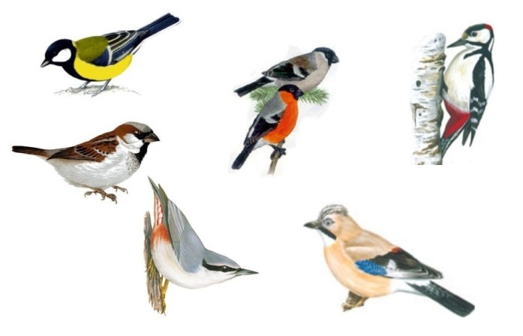
Подготовила воспитатель
Гаврюшкина И.И.

Консультация для родителей «Верные друзья — зимующие птицы»

Очень холодно, мороз
людям злобно щиплет нос,
до весны еще далеко,
нам зимой не одиноко,
с нами верные друзья –
птиц веселая семья!
(Зоя Сергеева)
Много – ли найдется таких людей, кто не любит птиц? Эти милые создания радуют пением и щебетом, наполняя жизнью наши леса и парки.
Зимой на улице, во дворе и в парке ребенка ожидает много открытий. Пришло время познакомить детей с зимующими птицами, которых они не смогут увидеть в другое время года.
Во время прогулки с ребёнком обратите его внимание на птиц и спросите: «Посмотри, кто к нам прилетел? Почему они называются зимующими? К зимующим птицам относятся воробьи, вороны, сороки, поползни, синички, снегири, щеглы, голуби, свиристели. Чем эти птички друг от друга отличаются?». Внимательно рассмотрите окраску птиц и отметьте, чем отличается окраска головы, хвоста, крылышек, туловища. А чем похожи?
Предложите ребёнку прислушаться к тому, что говорят ему эти птички. «У меня штанишки красненькие и красная шапочка на голове. Клюв острый и пестрые крылышки», — скажет Дятел. «А я воробышек — шустрый да пестрый! Я коричневый! А животик мой светлый. Прыгаю по дворам, крошки добываю» — прочирикает воробей.
Развивайте у ребёнка умение анализировать, классифицировать, делать обобщения, используя игры «Четвёртый лишний», «Найди сходство и отличие», «Птицы перепутались», «Исправь ошибку» и т. д.
Спросите у ребёнка: от чего же больше страдают и гибнут птицы зимой: от холода или от голода? Закрепите, что страдают наши пернатые друзья от голода. Зимой им трудно добывать корм. У птиц есть природные столовые: рябина, калина, яблоня. Но на всю зиму птицам этой еды не хватает. Потому пернатые друзья в эту пору особо нуждаются в нашей заботе, как же мы поможем нашим птицам. Им нужна наша помощь!
Зимняя подкормка птиц – старая традиция. Птицы быстро поняли, что возле человеческого жилья можно найти корм. Зимой даже лесные птицы тянуться к человеческому жилью. Голод заставляет на определённое время забыть о естественной осторожности. Помочь птицам несложно, надо устроить кормушку.
Вы можете принять активное участие в изготовлении кормушек, проявив творчество и фантазию. Кормушки можно изготовить из дерева, из коробочек для сока, молока, пластиковых емкостей и других материалов. А ребёнок совместно с вами украсит их наклейками, шнуровками. Ребёнок испытает радость, восторг и гордость за совместную поделку и с удовольствием будет насыпать в кормушку корм и часами наблюдать за птицами.
При создании кормушек любых конструкций важно помнить главные правила:
1. У кормушки обязательно должна быть крыша, иначе корм может быть засыпан снегом или залит дождем и стать непригодным для птиц.
2. Отверстие в кормушке должно быть настолько широким, чтобы птица могла спокойно проникнуть внутрь кормушки и покинуть ее.
Ребёнок закрепит полученные знания о зимующих птицах (умение узнавать и называть, увидит, чем питаются, будет узнавать по звучанию птиц).
-У каждой птицы есть свое любимое лакомство.
У синицы - сало.
У клеста - шишки, кедровые орешки.
У снегиря - ягоды рябины.
У голубя - семена подсолнечника.

Прислушиваясь к звучанию птиц, ребёнок узнает, что:
- Воробей подает голос: «Чик-чирик», значит он (чирикает).
- Ворона подает голос: «Кар», значит она (каркает).
- Синица подает голос: «Цвик-цвик», значит она (цвикает) и т. д.
Все это вызывает интерес к окружающему миру, способствует развитию у ребёнка связной речи, умению составлять рассказ, расширению и активизации словаря ребёнка по теме, закреплению в речи названий зимующих птиц, их частей тела, закреплению обобщающего понятия "Зимующие птицы", формирует реалистические представления о природе, воспитывает гуманное, бережное, заботливое отношение к окружающему миру, к зимующим птицам.
И помните: Большой вклад в сохранение родной природы начинается с малой заботы о птицах!
